**A LUDICIDADE COMO FERRAMENTA NO ENSINO DA GEOMETRIA:** um relato de experiência com alunos do 2° ano do Ensino Fundamental

**Milena Cristina Dos Santos**

CEDU/UFAL

milena.cristina@cedu.ufal.br

**1 INTRODUÇÃO**

Este trabalho descreve a experiência de um projeto de ensino de Matemática, com foco em geometria, desenvolvido por um grupo de alunos do curso de Pedagogia, matriculados na disciplina ACE3, do Centro de Educação (Cedu), da Universidade Federal de Alagoas (Ufal), numa escola municipal de Maceió, com o objetivo de despertar o interesse de crianças do 2º ano do Ensino Fundamental, no ensino de Geometria, utilizando atividades lúdicas e práticas, considerando a importância para o desenvolvimento do pensamento lógico-matemático e da percepção espacial.

Ensinar Matemática na primeira infância é essencial para a formação das crianças, pois contribui para a construção de habilidades como criatividade, raciocínio, resolução de problemas e até mesmo para o desenvolvimento de habilidades motoras. Nesse contexto, a exploração de formas geométricas por meio de atividades lúdicas e práticas pode se mostrar como uma abordagem eficaz e significativa para introduzir conceitos matemáticos. Segundo o Referencial Curricular da Educação Básica da Rede Estadual de Ensino de Alagoas - Recal (2014, p .33), “o lúdico, presente no faz-de-conta, nas brincadeiras, nos jogos e na fantasia, é pressuposto fundamental no desenvolvimento das crianças pequenas e, portanto, deve ser considerado como elemento propulsor da aprendizagem”.

De acordo com Guedes e Barros (2023, p.2),

A Matemática, especificamente a geometria deve ser desenvolvida nos primeiros anos escolares, numa fase em que as crianças têm sua mente aberta para novos aprendizados, mas, infelizmente ainda é pouco trabalhada por vários motivos, um deles provavelmente seja por causa da visão equivocada a respeito do papel dessa disciplina e de como é importante estimular o pensamento geométrico nas crianças desde pequenos desenvolver a noção de espaço, reconhecimento do próprio corpo das formas e figuras no seu dia a dia é essencial e favorece o aprendizado da geometria nessa idade.

É preciso promover atividades que conectem a Matemática ao cotidiano e despertem a curiosidade das crianças. De acordo Recal (2014, p.33) “as crianças desenvolvem a capacidade de observação e descrição da realidade a partir de referências concretas, vivenciadas por meio dos jogos simbólicos e das brincadeiras”.

Portanto, [...] “é possível brincar com a geometria na educação infantil e aprender com ela. Além disso, é fundamental que esses conteúdos sejam apresentados de uma forma lúdica, assim as crianças irão se interessar mais, à medida que vão aprendendo brincando e assim vão construindo, mesmo que inconscientemente, conceitos matemáticos” (Guedes e Barros, 2023, p.18).

**2 OBJETIVO**

Descrever uma experiência prática desenvolvida por um grupo de alunos do curso de Pedagogia, matriculados na disciplina ACE3, do Centro de Educação (Cedu), da Universidade Federal de Alagoas (Ufal), numa escola municipal de Maceió.

**3 METODOLOGIA**

A pesquisa teve como base uma revisão bibliográfica de obras e documentos que abordam a temática da metodologia lúdica no ensino da geometria. Foram consultados autores como Guedes e Barros (2023) e Carvalho (2021), além do Referencial Curricular da Educação Básica da Rede Estadual de Ensino de Alagoas (Recal, 2014) e a Base Nacional Comum Curricular (BNCC, 2018).

Com o intuito de garantir a efetivação do projeto, elaboramos um cronograma das atividades que foram desenvolvidas ao longo das aulas. Previamente à aplicação, realizamos uma visita à escola, onde observamos a aula e conversamos com a professora da turma. Essa etapa foi fundamental para conhecer a dinâmica da sala de aula e identificar o perfil dos alunos, que se mostraram bastante participativos, o que contribuiu significativamente para o sucesso do projeto.

O projeto "Explorando o Mundo das Formas: Aprendendo Matemática Brincando" surgiu da necessidade de promover um ambiente de aprendizado que valoriza o brincar como uma ferramenta essencial para o desenvolvimento de habilidades matemáticas. É justamente através de atividades que envolvem jogos, brincadeiras, construções, e interações, que se busca proporcionar às crianças a oportunidade de explorar, experimentar e aprender sobre formas geométricas de maneira lúdica.

Na primeira etapa da atividade, o grupo se apresentou as crianças e introduziu o tema das formas geométricas, buscando identificar os conhecimentos prévios da turma. Foram feitas perguntas como: quais formas geométricas conhecem? quais características identificam e onde as encontram no dia a dia?. Por fim, foram propostas diversas atividades lúdicas, que serão detalhadas a seguir, com o objetivo de aprofundar a exploração das formas geométricas e estimular a construção de novos conhecimentos.

**4 RESULTADOS E DISCUSSÃO**

Os resultados obtidos com a implementação do projeto foram satisfatórios, tendo em vista as atividades lúdicas que foram desenvolvidas na sala de aula, possibilitou o engajamento e a participação dos alunos, permitindo-os que relacionassem formas geométricas com objetos do cotidiano, o que enriqueceu sua compreensão.As crianças demonstraram um progresso significativo na identificação e classificação de formas geométricas básicas e a utilização de atividades lúdicas e manipulativas, mostrou-se eficazes em despertar o interesse das crianças pela temática abordada, pois de acordo com Carvalho (2021, p. 25), “a brincadeira estimula a criança a criar, recriar e usar a sua imaginação, tornando-a protagonista do seu conhecimento”.

Para isso, foram entregues envelopes com diversas formas geométricas, de cores e formatos distintos. Cada criança pegou um envelope e criou desenhos ou paisagens utilizando as figuras, em seguida colaram em uma folha deixando a obra registrada (figura 1).

Figura 1: Criação de figuras com formas geométricas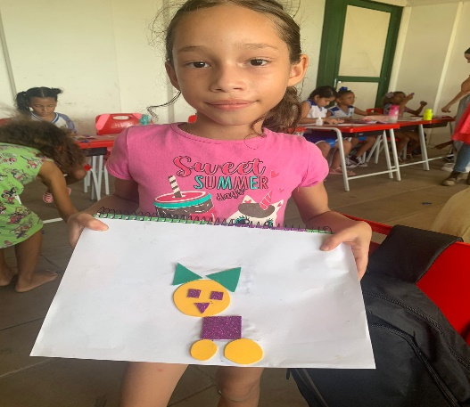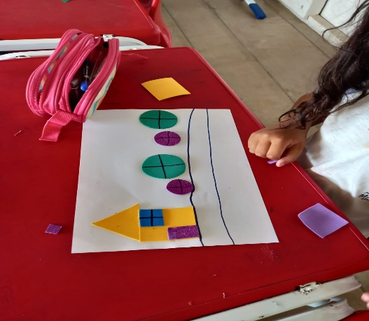

Fonte: Dados do projeto (2024).

Segundo Carvalho (2021, p. 25) “O lúdico auxilia na coordenação motora, ajuda a criança a aprender a organizar seus sentimentos e emoções. A ludicidade e o brincar fazem parte do mundo infantil”. Tomando como base tal concepção, foi proposta uma atividade que buscasse associar as formas geométricas ao que estava apresentado no painel circular e em seguida trabalhar com a ideia de sequenciação (figura 2). Ao associar formas geométricas, as crianças desenvolvem a coordenação motora fina, o raciocínio lógico e a concentração, e a sequenciação das formas exige memorização, atenção e a capacidade de estabelecer relações entre os elementos, estimulando o desenvolvimento do pensamento das crianças.

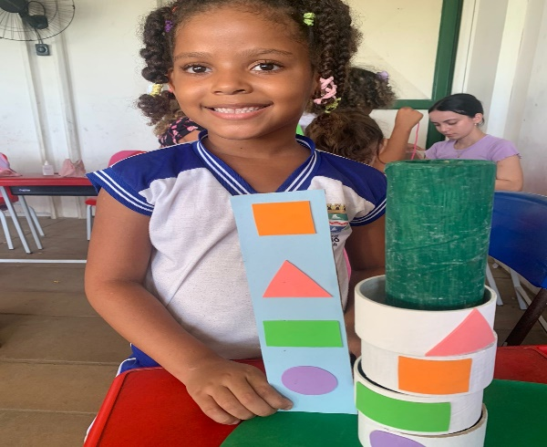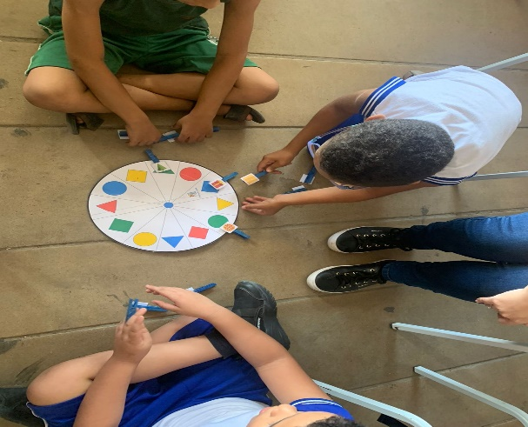Figura 2: Associação e Sequenciação de formas geométricas



Fonte: Dados do projeto (2024)

Outras atividades propostas foram: o Tapete das Formas Geométricas e o Alinhavo Geométrico (figura 3). Na imagem da esquerda, um dado era jogado, e em cada rodada, à medida que os números iam saindo, o jogador avançava de acordo com a quantidade indicada pelo dado, tornando uma interação saudável e quem chegasse primeiro ao final da pista de formas geométricas, era o vencedor. Já na segunda atividade (imagem da direita) foi trabalhada a coordenação motora fina, a percepção espacial e o reconhecimento das formas geométricas, com a atividade de alinhavo geométrico.

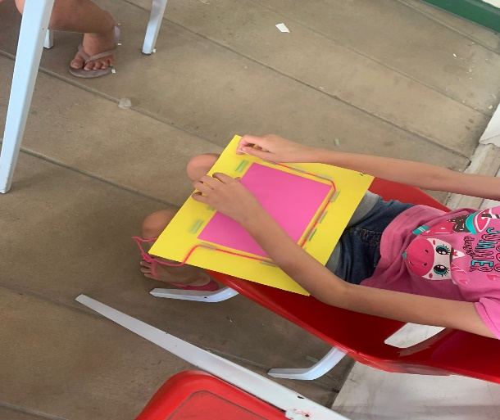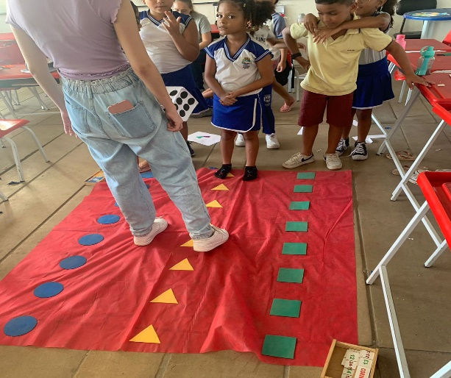Figura 3: Tapete das formas geométricas e o alinhavo geométrico

Fonte: Dados do projeto (2024).

Portanto, para Guedes e Barros (2023, p. 17) “para que o ensino da geometria seja realmente significativo, é fundamental que os professores oportunizem às crianças situações cotidianas das mais diversificadas para facilitar na aprendizagem dos conteúdos geométricos estudados”. Assim, os professores não estarão apresentando a geometria de forma isolada, o que contribuirá para uma maior compreensão.

**5 CONSIDERAÇÕES FINAIS**

Com a realização deste projeto, ficou evidente que a ludicidade desempenha um papel fundamental no desenvolvimento das crianças. Essa abordagem está alinhada com a BNCC (Brasil, 2018), que estabelece seis direitos fundamentais para a aprendizagem e o desenvolvimento infantil: conviver, brincar, participar, explorar, expressar-se e conhecer-se. Esses direitos garantem que as crianças tenham oportunidades significativas de interação e aprendizado, promovendo um ambiente educacional rico e estimulante.

É importante ressaltar que, “quando se fala sobre brincadeiras na escola, não se trata apenas de espalhar brinquedos e jogos, mais de criar situações de aprendizagem que proporcionem o desenvolvimento cognitivo das crianças” (Carvalho, 2021, p.26). Por isso, é fundamental que o professor planeje e direcione as brincadeiras, oferecendo materiais e propondo desafios que contribuam para o seu processo de aprendizagem.

**REFERÊNCIAS**

ALAGOAS. Secretaria de Estado da Educação e do Esporte - SEE. **Referencial curricular da educação básica da rede estadual de ensino de Alagoas**: ciências da natureza/ Secretaria de Estado de Educação e Esportes. – 1a ed. Maceió, 2014. Disponível em: <<https://escolaweb.educacao.al.gov.br/odas/referencial-curricular-da-rede-estadual-de-alagoas-de-ciencias-da-natureza>>. Acesso em: 16 ago. 2024.

BRASIL. Ministério da Educação. **Base Nacional Comum Curricular.** Brasília: MEC, 2018. Disponível em: <<http://basenacionalcomum.mec.gov.br/images/BNCC_EI_EF_110518_versaofinal_site.pdf>>. Acesso em: 18 ago. 2024.

CARVALHO, Elaine Pereira Da Silva. **Contribuições Da Ludicidade Para O Desenvolvimento Cognitivo De Crianças Na Educação Infantil.** - João Pessoa, 2021. Disponível em**:** <<https://repositorio.ufpb.br/jspui/bitstream/123456789/20556/1/EPSC19072021.pdf>>. Acesso em: 23 ago. 2024.

GUEDES, Maria Janaina Bezerra da Silva; BARROS, Kalina Cúrie Tenório Fernandes do Rego. **A geometria na educação infantil**: opiniões e práticas pedagógicas de professores. Disponível em: <<https://repositorio.ifpe.edu.br/xmlui/bitstream/handle/123456789/899/A%20Geometria%20na%20educa%C3%A7%C3%A3o%20infantil%20-%20opini%C3%B5es%20e%20pr%C3%A1ticas%20pedag%C3%B3gicas%20de%20professores.pdf?sequence=1&isAllowed=y>>. Acesso em: 9 ago. 2024.